**Министерство цифрового развития, связи и массовых**

**коммуникаций Российской Федерации**

**Ордена Трудового Красного Знамени**

**федеральное государственное бюджетное**

**учреждение высшего образования**

**«Московский Технический Университет Связи и Информатики»**

Кафедра «Корпоративные информационные системы»

**ЛАБОРАТОРНАЯ РАБОТА №2**

по дисциплине «Информационные технологии и программирование»

по теме «Выражения и операции, встроенные функции и преобразование значений»

Выполнил: студент группы БСТ2001

Савкин Д. И.

Проверил: преп. каф. КИС.

Игнатов Д. В.

Москва 2022

# Цели и задачи

1. С помощью Синтаксис-помощника выбрать 4 метода для типов Строка, Число и Дата. Проверить и проанализировать результаты работы.
2. Преобразовать строку из формата «иВаноВ П.и.» в формат «Иванов П.И.». Реализовать универсальный алгоритм, то есть он должен работать для любой ФИО, заданной в переменную.
3. Вычислить выражение $\frac{\sin{(ln{x})}}{x^{2}}$, где $x$ задаётся в переменной.
4. Найти год, заданный строкой и датой.
5. Убрать абсолютно все знаки препинания из стиха:  
   «Точка ставится в конце.  
   Правда же, подружки?  
   Если точки на лице,  
   Их зовут веснушки.»
6. Из стихотворения из прошлого задания с каждой строки получить по N символов.
7. Используя символы Unicode вывести строку «Платформа 1С:Предприятие 8.3».
8. Вычислить выражение $\sin^{2}{a}+\cos^{2}{a}-2*a^{7}$, где $a$ задаётся в переменной.
9. Вычислить дробную и целую части выражения $a/b$.
10. Из одной и той же даты получить начало и конец года, квартала, месяца, недели, дня, часа, минуты.
11. Определить каким по счету днём в году является дата.

# Ход выполнения работы

Исходный код решения задачи №1 и результат его выполнения показаны на рисунке 1 и 2.

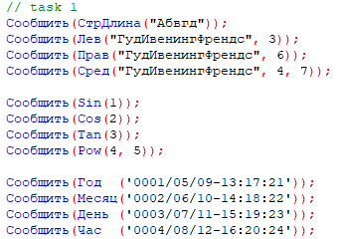

Рисунок 1 — Исходный код решения задачи №1

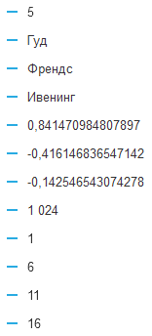

Рисунок 2 — Результат выполнения кода решения задачи №1

Исходный код решения задачи №2 и результат его выполнения показаны на рисунке 3 и 4.

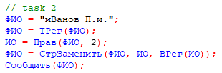

Рисунок 3 — Исходный код решения задачи №2



Рисунок 4 — Результат выполнения кода решения задачи №2

Исходный код решения задачи №3 и результат его выполнения показаны на рисунке 5 и 6.



Рисунок 5 — Исходный код решения задачи №3



Рисунок 6 — Результат выполнения кода решения задачи №3

Исходный код решения задачи №4 и результат его выполнения показаны на рисунке 7 и 8.

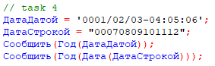

Рисунок 7 — Исходный код решения задачи №4



Рисунок 8 — Результат выполнения кода решения задачи №4

Исходный код решения задачи №5 и результат его выполнения показаны на рисунке 9 и 10.

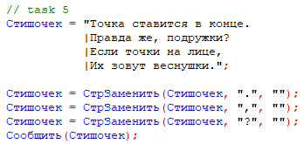

Рисунок 9 — Исходный код решения задачи №5

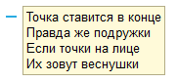

Рисунок 10 — Результат выполнения кода решения задачи №5

Исходный код решения задачи №6 и результат его выполнения показаны на рисунке 11 и 12.

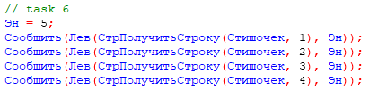

Рисунок 11 — Исходный код решения задачи №6

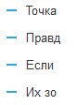

Рисунок 12 — Результат выполнения кода решения задачи №6

Исходный код решения задачи №7 и результат его выполнения показаны на рисунке 13 и 14.

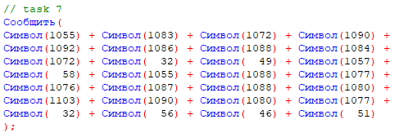

Рисунок 13 — Исходный код решения задачи №7



Рисунок 14 — Результат выполнения кода решения задачи №7

Исходный код решения задачи №8 и результат его выполнения показаны на рисунке 15 и 16.



Рисунок 15 — Исходный код решения задачи №8



Рисунок 16 — Результат выполнения кода решения задачи №8

Исходный код решения задачи №9 и результат его выполнения показаны на рисунке 17 и 18.



Рисунок 17 — Исходный код решения задачи №9



Рисунок 18 — Результат выполнения кода решения задачи №9

Исходный код решения задачи №10 и результат его выполнения показаны на рисунке 19 и 20.

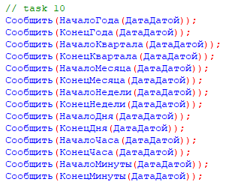

Рисунок 19 — Исходный код решения задачи №10

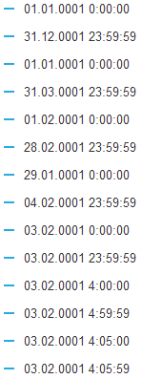

Рисунок 20 — Результат выполнения кода решения задачи №10

Исходный код решения задачи №11 и результат его выполнения показаны на рисунке 21 и 22.



Рисунок 21 — Исходный код решения задачи №11



Рисунок 22 — Результат выполнения кода решения задачи №11